- 作品名稱： 小小改變，生活更便利
- 設計理念：
由於教育部推行「創造力教育白皮書」、高雄市的「創造力教育行動計畫」，於此配合學校的校本課程之一「創意發明」，學校每年會先於校內進行作品設計稿的初選，再進入複選挑選出優秀的作品後，在親師生的共同合作下，轉換成立體實品，除了可真正解決生活困難的好方法外，進而參加國內青少年發明創意的競賽。此外，這些優秀的創意作品，需要一個發想聚集的園地，更是促成了「創意發明館」的成立，提供學生汲取經驗的管道與方式，培養出更多的創意種子。
因此，不增加教學的負擔，以融入課程的方式來進行，透過綜合活動教學─解決生活中的困難，從自身周遭的問題著手，進而去發想、設計並實際應用於生活之教學活動。
- 教材教法：
一、曼陀羅法(九宮格法)：創意思考訓練第四版(民99)
運用九宮格法管理制度設計與品質改善專案上。此法是為3 x 3的方陣格子，格子中央為創意思考的主題或問題，其他方格則是創意點子或關鍵字。
二、腦力激盪：
可以由一個人或一組人進行。參與者圍在一起，隨意將腦中和研討主題有關的見解提出來，然後再將大家的見解重新分類整理。在整個過程中，無論提出的意見和見解多麼可笑、荒謬，其他人都不得打斷和批評，從而產生很多的新觀點和問題解決方法。
三、七合法：
何事("W"hat)、何人("W"ho)、何時("W"hen)、何地("W"here)、為何("W"hy)、如何("H"ow)、何價(How much)
四、發明訣竅：東光小創意大發明網站
1.加一加(增加、組合) | 2.減一減(削減、分割) | 3.擴一擴(擴展、放大)
4.縮一縮(收縮、密集) | 5.改一改(改進、完善) | 6.變一變(變革、重組)
7.學一學(學來、移植) | 8.搬一搬(搬去、推廣) | 9.反一反(顛倒、反轉)
10.定一定(界定、限制) | 11.代一代(替代) | 12.聯一聯(聯結、插入)

五、創造性問題解決法：九年一貫課程與教學網
探索與計畫→選擇策略→尋找答案→省思與擴展問題(後設思考(meta-thinking)」階段)
「問題解決」是整合所有學習的過程，讓所有的學生都能夠
- 認知思考與解題為學習的一個必要具有威力的部分。
- 瞭解經由解決問題的過程當中形成新的知識。
- 熟悉解題的歷程，以發展形成問題，表徵問題，抽象化及一般化的能力。
- 應用不同的策略，以及運用各種合宜的推理思考方式去解決問題；並對新的情境，採取適當的解題策略或方法。
- 在解題時，能監督並反省其思考過程，以及發展並評估其論辯與證明。
- 教材資源：
一、學習網站：
1. 東光小創意大發明網站：http://163.32.170.5/~99teaching/index-0.html
2. 醜小鴨變天鵝網站：http://librarywork.taiwanschoolnet.org/cyberfair2012/dgps/index.htm
3. 學習單：附件一~附件
- 教學方案設計
一、教學對象：國小高年級學生(五、六年級皆適用)
二、能力指標：
3-2-2-4 參加各種團體活動，瞭解自己所屬團體的特色，樂於表達自我並願意與人溝通。
3-4-3-2 蒐集世界各地不同的生活方式，瞭解在多元社會中生活所應具備的能力。
三、教學目標：
- 學生能夠寫出創意思考的例子至少五個。
- 學生能夠口頭描述創意思考的主要特色在「多、變、奇、精」。
- 學生能夠在日常生活中選擇兩個情境作創意思考。
- 學生能夠舉例說明如何將創意思考運用於生活上的例子至少一個。
- 學生能夠針對一個問題描述出至少五種以上的答案。
四、教學時間：五節課，每節40分鐘，共200分鐘
五、教學活動：
以心理學家G.Wallas認為創意思考所需要經過的四個階段，經由修正以結合實際的五項教學之流程
- 準備期：籌措相關資料的過程
1. 腦力激盪做海報
(二) 醞釀期：經由一段時間的思考探索，產生更多擴展的可能
2. 發現問題小達人
(三) 豁朗期：醞釀後的結果有了體悟，能對可能的問題有更深入的了解
3. 看誰飛得高又遠
4. 風力車節能新意
(四) 驗證期：能驗證事實的真偽，了解其因果關係
5. 我是小小發明家
六、評量運用：
1. 製作成品：風力車、紙飛機、創造發明物品、海報
2. 小組報告：每節課的分享
3. 學習單：創新改良的初稿、紙飛機的改良過程

節 數 |  | 教學活動 | 時間（分） | 備註、評量
第  一  堂  課  ：  腦力激盪做海報 | 課前準備 | - 物品準備：  小小磅秤一個、柳丁一顆、幾何圖形各一個(正方形、長方形、三角形)、尺一把、紙盒一個、碼表一個、毛線6條。  - 學生分組：五個人一組，全班30人，共分六組。  - 材料準備：彩色筆6盒、膠水6個、海報紙半開六張、紙卡6盒、A4紙張30張。
 | 動機引導 | - 小小預測王  - 預測長度：  教師發下一條線給每一組，請學生預測大約多少公分。  - 請學生將預測的數據寫在黑板上  - 教師問學生：你們如何預測？  - 學生發表。  - 教師實際測量並公佈接近的數據。  - 同樣方式請學生預測柳丁重量、幾何圖形的面積、紙盒的體積。  - 教師與學生將以上的物品做歸類，分別是長度、面積、體積、重量、時間…等，總稱為「物理量」。 | 5 | 學生討論並藉由一些線索預測重量、長度、體積與面積
 | 教學過程 | ●海報設計高手  - 腦力激盪：  - 每位學生一張A4紙張，請學生摺成4x4規格。  - 請學生想出好玩又有趣的發明主題，譬如：神奇鬧鐘、好用垃圾桶…等。  - 每位學生每次只寫一個格子，寫完傳給下一位同學，速度越快越好，內容越多越好。  - 教師計時3分鐘。  - 分類設計：  - 教師發下每組一張半開海報、一盒紙卡、一盒彩色筆、一瓶膠水。  - 教師說明規則：請學生將寫下的有趣的物品名稱，並且將分類結果黏貼於海報上。  - 海報設計：  - 學生進行海報設計與物品分類。  - 時間到的時候，請學生將海報展示於班上。  - 教師評分：  - 教師請學生收拾物品。  - 教師進行評分。(整體性、豐富性、色彩、分工合作、整潔)  - 學生分享：  學生進行上台報告並分享過程和結果省思。 | 5  3  20  3  4 | 學生透過腦力激盪能進行快速的創思發想  學生能將創思發想的名稱進行分類  學生能與小組分工合作進行海報設計。  學生能踴躍發表進行省思。

節 數 |  | 教學活動 | 時間（分） | 備註、評量
第  二  堂  課  ：  發現問題小達人 | 課前準備 | 學習單一、影片、投影機
 | 動機引導 | - 播放影片：3M發明post-it的故事。  - 師生討論其發明的原因與時機。 | 5
 | 教學過程 | 一、生活便利通  - 請學生想想看日常生活中所遭遇的不便之處以及該如何的解決，並將想法記錄於學習單上。  - 學生在構思期間，老師給予回饋與指導  二、曼陀羅思考法  老師說明以此方式來擴展自己的問題，結合七合法來思考主要的問題，其順序可以自訂，有放射狀、順時針或逆時針等方法。  - 教師示範  - 老師將九宮格畫在黑板上。  - 中心問題由師生共同來決定  - 師生共同討論出曼陀羅法的順序為順時針。  - 師生針對中心的問題進行討論，提問的問題為何(以七合法來思考) 。  - 師生共同完成九宮格的內容，並討論是否還可以再修正。  - 學生發想  - 中心主題以自己的問題去發想。  - 自行決定曼陀羅法的順序。  - 針對中心的問題去決定所要提問的問題為何(以七合法來思考)  - 完成九宮格的內容與提問，並思考是否 可以再修正  - 學生分享：主動上台來報告內容並說明為何有這樣安排的理由。  六、教師給予回饋，展示優秀的作品。 | 5  10  15  5 | 學生能想出生活中的不便之處

節 數 |  | 教學活動 | 時間（分） | 備註、評量
第  三  堂  課  ：  看誰飛得高又遠 | 課前準備 | A4紙張數張、學習單二、鉛筆或原子筆、皮尺一個、碼表一個
 | 動機引導 | - 教師喚起學生舊經驗：之前學生曾把不要的紙張拿來摺成紙飛機，因此現在就來進行紙飛機競賽，看哪組的紙飛機飛得又高又遠。  - 進行分組(五個人一組)和位置規畫。 | 5
 | 教學過程 | - 規則講解  - 教師講解規則：  每組先進行工作分配：一個人負責射紙飛機、一個人負責記錄，另外三個人一人一張A4紙張。  - 提醒學生注意安全，並且討論出怎樣的飛機才能飛得高和遠，並進行修正。  - 小組進行第一階段測試：  - 小組先摺出第一架紙飛機(計時兩分鐘)  - 時間到的時候，請每組負責射紙飛機的一位學生出場。  - 開始進行距離測試，一組一組依序來起始線測試。  - 小組進行第二階段測試：  - 針對剛剛第一架紙飛機飛不遠的原因，進行討論與改良(計時兩分鐘)，並將結果記錄在學習單上。  - 小組摺出第二架紙飛機(計時兩分鐘)  - 時間到的時候，請每組負責射紙飛機的一位學生出場。  - 開始進行距離測試，一組一組依序來起始線測試。  - 小組進行第三階段測試：  - 再針對剛剛第二架紙飛機飛不遠的原因，進行改良與討論(計時兩分鐘)，並將其結果記錄在學習單上。  - 小組摺出第三架紙飛機(計時兩分鐘)  - 時間到的時候，請每組負責射紙飛機的一位同學出場。  - 開始進行距離測試，一組一組依序來起始線測試。  - 分享時間：  - 請小組討論好學習單之後，將你的發現寫在學習單上。  - 每組同學上台報告兩分鐘。 | 5  5  6  6  13

節 數 |  | 教學活動 | 時間（分） | 備註、評量
第  四  堂  課  ：  風力車節能新意 | 課前準備 | 一、教師準備：乒乓球每組4個、氣球吸管每組  四個、粗吸管每組4個、真珠板每組兩片、  電風扇1台  二、學生準備：雙面膠、膠帶、剪刀
 | 動機引導 | 一、請學生分組，每組三到四人。  二、老師解說規則與發下材料，確認材料是否足  夠，有無問題。 | 2
 | 教學過程 | - 請各組依現有的材料，製造一台可以藉由風力來移動的車子。  - 教師鼓勵學生勇於創作，並在過程中進行個別指導與建議，使得學生可以依情況進行修正。  - 學生可以隨時進行測試，找尋出問題的所在，直到該組的風力車可以跑得最遠。  - 進行比賽：以起始線為標準，各組派出一人來操作，並將結果記錄下來。  - 分享時間：  - 請小組討論好學習單之後，將你的發現寫在學習單上。  - 每組同學上台報告兩分鐘。 | 20  5  13

節 數 |  | 教學活動 | 時間（分） | 備註、評量
第  五  堂  課  ：  我是小小發明家 | 課前準備 | A4、A3紙張數張、鉛筆或原子筆、磁鐵、特殊物品、剪刀、膠水、雙面膠…等
 | 動機引導 | 一、教師呈現一個物品，讓學生猜猜有何用途，  結合發明訣竅的方式(加一加、減一減…)。  二、請每組上台來展示所猜測物品的功用為何，  說明其理由與所採取的策略。  三、教師公布此物品的正確用途，與學生進行討論，並針對學生的猜測給予回饋。 | 10
 | 教學過程 | 以創造性問題解決法的步驟進行  一、探索與計畫  例如：有學生指出由於每天須換裝垃圾袋多次，一天甚至高達3次，過程有些麻煩，都要將舊垃圾袋拿起來後、撕新垃圾袋後再裝入垃圾桶內，如果可以將這個過程簡化，以較少的時間去完成這項工作，那就太好了。  - 選擇策略  例如：在垃圾桶底部裡裝一個夾子，當舊垃圾裝滿後往上抽，新垃圾袋可以簡易安置在垃圾桶上，簡單又方便，我以後可以不用再那麼麻煩了換裝垃圾袋了。  - 尋找答案  例如  1. 底部夾子的選用：是否會因為夾子的材質  而夾破垃圾袋呢？  2. 凹槽的部分：固定底部的夾子於垃圾桶  內，是否會因為挖洞而傷害垃圾桶本身呢？  3. 固定新垃圾袋捆的部分：選用細長又易穿  過的材料，例如：鐵絲，是否容易穿過去並  固定之。  4.換裝新垃圾袋後的固定部分：將垃圾袋拉  起後，如何不讓垃圾袋飄於垃圾桶的周圍  呢？  5.新、舊垃圾袋之混合部分  6.底部的分隔板部分  - 省思與擴展問題  1. 針對以上的部分，進行反思，例如：夾子部分─經由多種類型的嘗試後，可選用適當、不易破壞垃圾袋的夾子(如塑膠類、較柔軟的材質)；新舊垃圾袋的隔離─可以使用透明且可移動式的板子加以區隔等方法。  2. 此外，進一步去思考：若是這項產品出現於市面上，可否能解決在忙亂中，不會撕破垃圾袋呢？產品可否具有實用性高，製作方便，具有市場價值呢？  3. 其他考量因素：只能固定使用同一大小的垃圾袋，無法應用於其他大小的垃圾袋…等。  - 師生選出可行性較高的作品，去參與全國的比賽，以增加自己的廣度。 | 5  5  5  10  10

- 活動照片：
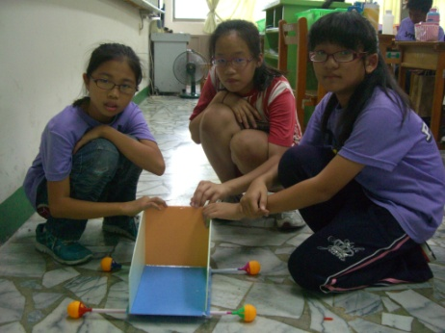 | 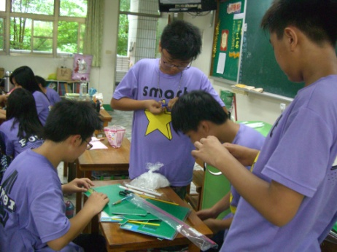 | 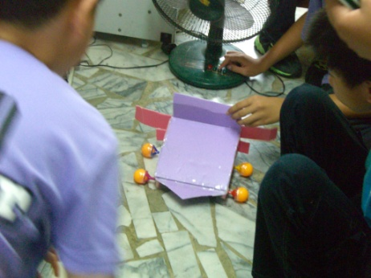
看！我們的作品 | 製作過程 | 測試過程
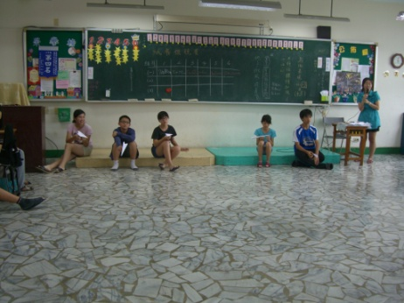 | 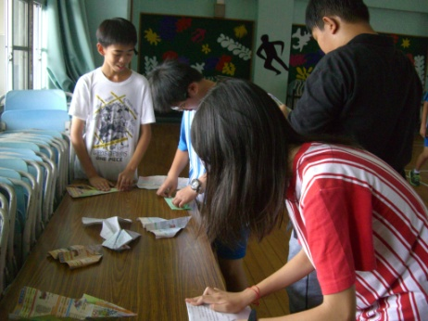 | 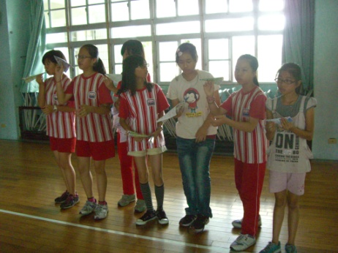
等待準備測試紙飛機 | 討論製作紙飛機過程 | 紙飛機發射預備
曼陀羅思考法 | 「洗刷樂」初稿 | 「方便垃圾袋夾」初稿

- 教學省思 | - 教學建議
一、在製作腦力激盪的海報時，因為過程中不斷的指導孩子，因而忘記攝影，於是在海報製作結束後僅能貼在教室後讓大家欣賞，所以只有幾張作品照。 | 之後，若是要進行類似的教學時，除了教學者攜帶相機外，還可請夥伴協助攝影以及拍照，讓教學者得以專心的進行教學。
二、紙飛機試飛過程，由於一開始在教室實施，後來有幾組學生因為摺出來的紙飛機飛得太遠了，但受限於場地不夠大，第一次所測試出來的結果有些失真。 | 因此，第二次試飛的時候，教學者將學生帶到活動中心去試飛，果然效果就不錯！  之後，在教學前可與夥伴討論，思考場地的問題，以及想出一個備案之用。
三、進行風力車實驗時，在教室中進行操作與測試，已事先請學生將桌椅移開，空出一個較大的空間，但是有好幾組的風力車還是跑到教室門口那邊。 | 之後在進行測試時，儘管是小小的操作項目，場地選擇也應考量進去，選擇較為寬敞的教室，或是有平面桌子適合小組討論的教室。
四、教學者發現，少數幾個孩子果然很有創造天份，能將風力車原理解釋給同學聽，並協助進行作品改良與建議，因此能在教學現場中，看到學生主動幫助別人，主動尋求解決方法，發揮團隊合作的精神，實屬可貴。 | 除了既定的課程之外，教師能多設計一些操作性的課程，讓學生能去思考與實行，培養帶得走的能力。
五、學習單中的提示：「生活中的問題」，由於提示的範圍過大(如：天氣很熱→吹冷氣；因為心靜不下來→先靜坐…等問題)，使得學生寫出各種不同類型的答案，而無法契合主題。 | 可將提示詞改成「生活中的不便之處」，並加以說明，舉出一些例子給予學生參考，將主題縮小，激發更多的靈感。

學習單附件一
一、生活便利通
1.生活中的問題

2.如何解決

二、曼陀羅思考法
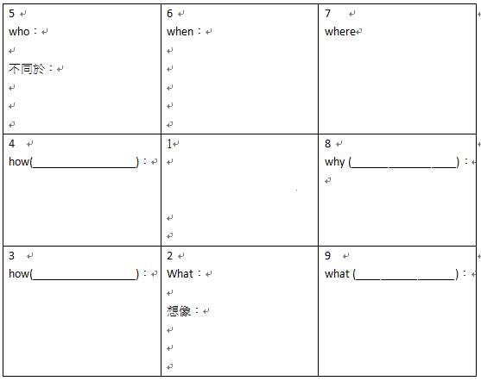

學習單附件二

紙飛機大競技 組別：______________
孩子們：
從小到大，你有玩過紙飛機嗎？那你知道要怎麼才能讓紙飛機飛得又高又遠呢? 現在，讓我們一起動動手，用你的金頭腦來挑戰看看吧！記得將結果記錄下來喔！
步驟1：每組一張白紙，依照自己喜好的方式摺成一架紙飛機，進行第一次試飛，紙飛機降落時，老師將請小助手在地板上測量距離，以粉筆做記號，各組將第一次試飛距離記錄下來。
步驟2：給各組5分鐘的討論時間，在不嚴重破壞紙張的情況下，如何改造新的紙飛機，讓其飛得更遠，並做第二次試飛與紀錄。
步驟3：再給各組5分鐘討論時間，進行最後一次的改良與試飛。最後寫下此次活動的心得與感想。
第一次試飛：______________
- 製作過程：

第二次試飛：______________
- 改進地方：

第三次試飛：______________
- 改進地方：
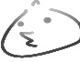
心得與感想：

